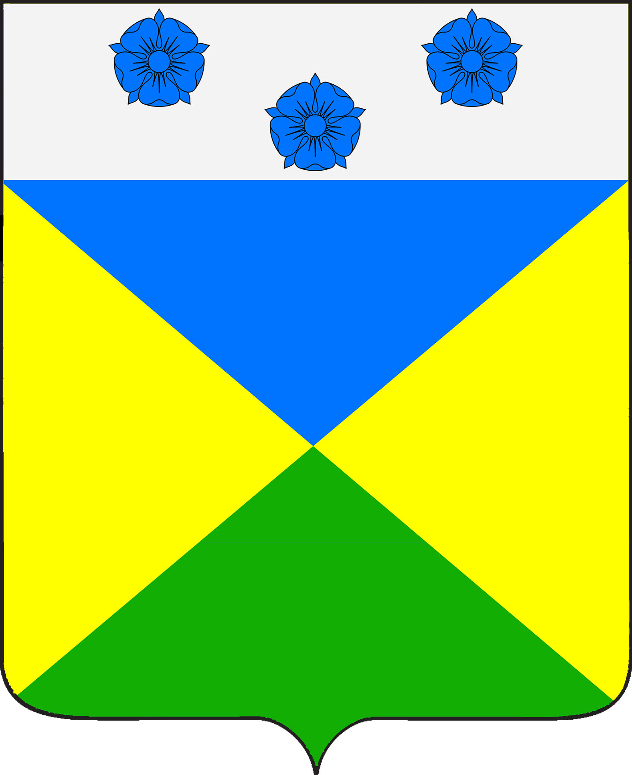

АДМИНИСТРАЦИЯ ОТРАДО-ОЛЬГИНСКОГО
СЕЛЬСКОГО ПОСЕЛЕНИЯ ГУЛЬКЕВИЧСКОГО РАЙОНА

ПОСТАНОВЛЕНИЕ

от 30.03.2020 № 20
село Отрадо-Ольгинское

Об отмене постановления администрации Отрадо-Ольгинского
сельского поселения Гулькевичского района от 10 марта 2020 года
№ 13 «О внесении изменений в постановление администрации
Отрадо-Ольгинского сельского поселения Гулькевичского района
от 25 апреля 2019 года № 27 «Об утверждении административного регламента по предоставлению муниципальной услуги
«Предоставление порубочного билета и (или) разрешения
на пересадку деревьев и кустарников»

В целях приведения муниципальных правовых актов администрации Отрадо-Ольгинского сельского поселения Гулькевичского района в соответствие с действующим законодательством, руководствуясь уставом Отрадо-Ольгинского сельского поселения Гулькевичского района, п о с т а н о в л я ю:
1. Отменить постановление администрации Отрадо-Ольгинского сельского поселения Гулькевичского района от 10 марта 2020 года № 13 «О внесении изменений в постановление администрации Отрадо-Ольгинского сельского поселения Гулькевичского района от 25 апреля 2019 года № 27 «Об утверждении административного регламента по предоставлению муниципальной услуги «Предоставление порубочного билета и (или) разрешения на пересадку деревьев и кустарников».
2. Ведущему специалисту администрации Отрадо-Ольгинского сельского поселения Гулькевичского района И.В.Максимовой обнародовать настоящее постановление в специально установленных местах для обнародования муниципальных правовых актов органов местного самоуправления Отрадо-Ольгинского сельского поселения Гулькевичского района, определенных постановлением администрации Отрадо-Ольгинского сельского поселения Гулькевичского района от 22 апреля 2013 года № 41 «Об определении мест обнародования муниципальных правовых актов Отрадо-Ольгинского сельского поселения Гулькевичского района» и разместить на официальном сайте Отрадо-Ольгинского сельского поселения Гулькевичского района в информационно-телекоммуникационной сети «Интернет».
3. Контроль за выполнением настоящего постановления оставляю за собой.

4. Постановление вступает в силу после его официального обнародования.

Глава Отрадо-Ольгинского
Сельского поселения
Гулькевичского района С.Н.Чистоусов

